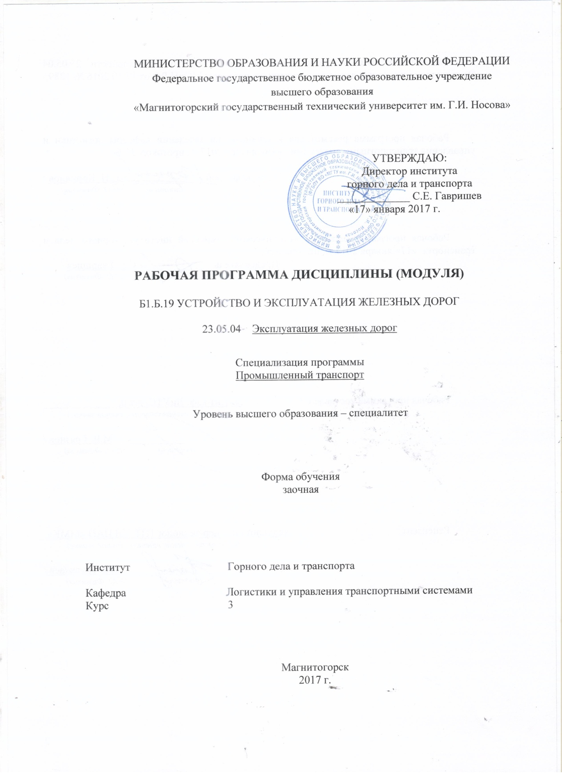


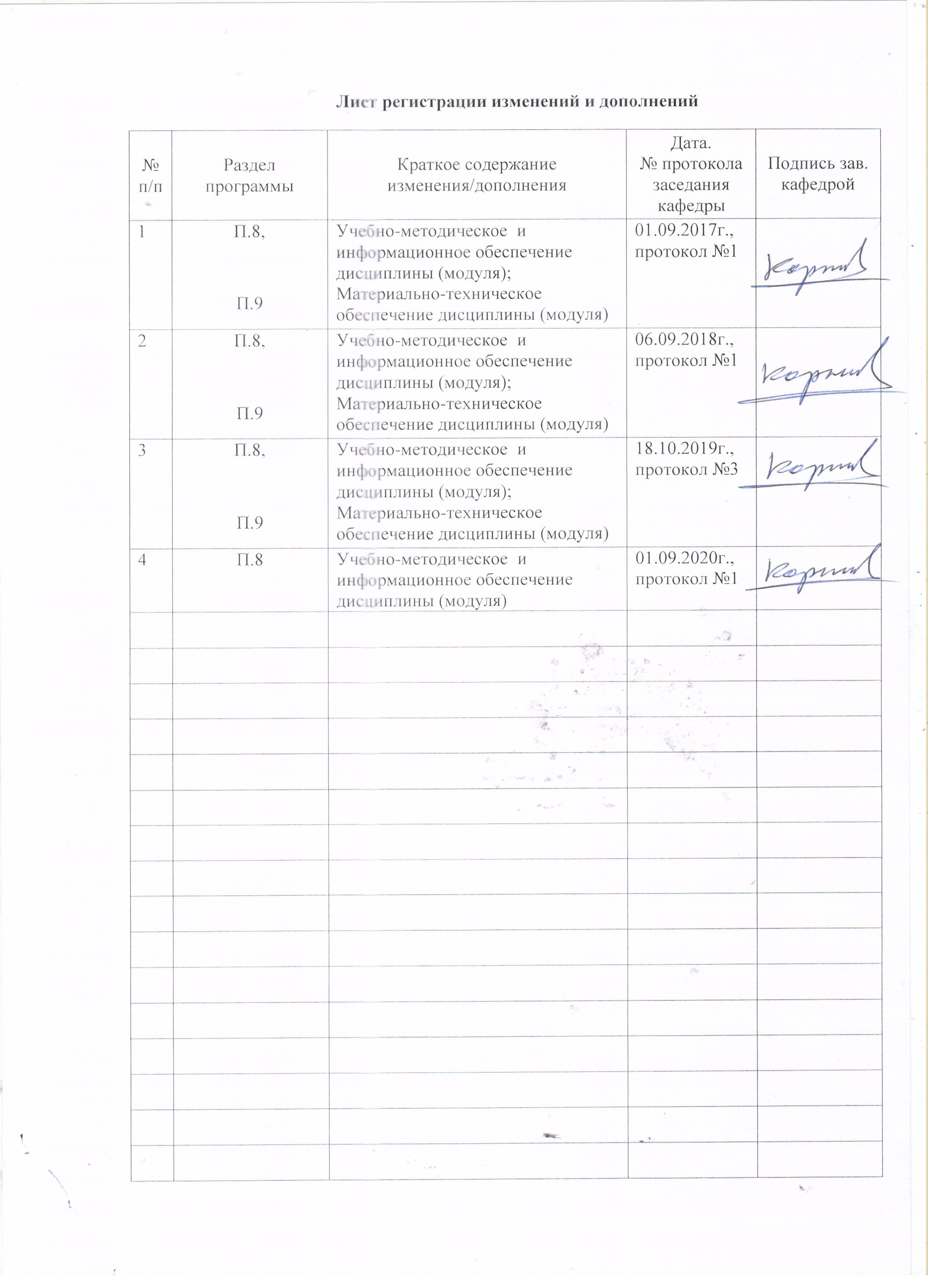

1 Цели освоения дисциплины (модуля)
Цель освоения дисциплины (модуля) «Устройство и эксплуатация железных дорог» состоит в формирование у обучающихся общепрофессиональных и профессиональных компетенций в области знаний об устройстве железных дорог и их эксплуатации.

2 Место дисциплины (модуля) в структуре образовательной программы
подготовки бакалавра (магистра, специалиста)
Дисциплина «Устройство и эксплуатация железных дорог» входит в базовую или вариативную часть блока 1 образовательной программы.
Дисциплина (модуль) «Устройство и эксплуатация железных дорог» входит в базовую часть блока 1 образовательной программы.
Для изучения дисциплины необходимы знания (умения, владения), сформированные в результате изучения дисциплин:
- «Математика»;
- «Физика»;
- «Общий курс транспорта».
Знания (умения, владения), полученные в результате изучения данной дисциплины будут необходимы: при изучении дисциплин «Управление эксплуатационной работой и качеством перевозок», «Генплан и организация железнодорожных перевозок промышленных предприятий», а также в процессе выполнения выпускной квалификационной работы.

3 Компетенции обучающегося, формируемые в результате освоения
дисциплины (модуля) и планируемые результаты обучения
В результате освоения дисциплины (модуля) «Устройство и эксплуатация железных дорог» обучающийся должен обладать следующими компетенциями:
Структурный  элемент  компетенции | Планируемые результаты обучения
ОПК-14 владением основными методами, способами и средствами планирования и реализации обеспечения транспортной безопасности
Знать | - научные основы эксплуатации транспортных коммуникаций;  - отличительные особенности технической и коммерческой эксплуатацией транспортных систем;  - понятие транспортной системы и транспортных коммуникаций.
Уметь | - структурировать технологический процесс эксплуатации железных дорог;  - определять специализированную литературу по изучаемому вопросу;  - систематизировать факторы, определяющие выработку правильных решений по эксплуатации транспортных коммуникаций.
Владеть | - навыками разработки мероприятий по расчету элементов пути;  - навыками расчета стрелочных переводов;  - методами выбора вариантов проектирования транспортных коммуникаций.
ПК-19 готовностью к проектированию объектов транспортной инфраструктуры, разработке технико-экономического обоснования проектов и выбору рационального технического решения
Знать | - о наличии целей организации движения транспортных средств;  - названия целей организации движения транспортных средств;  - содержание целей организации движения транспортных средств.
Уметь | - планировать цели развития организации движения транспортных средств;  - определять исходные данные для расчета транспортных мощностей;  - определять показатели эффективности схем организации движения транспортных средств.
Владеть | - навыками навыком организации взаимодействия участников процесса движения транспортных средств;  - навыками принятия решений по управлению загрузкой транспортных коммуникаций;  - информацией о перспективных способах управления пропускной способностью транспортных коммуникаций.
ПК-20 готовностью к разработке и принятию схемных решений при переустройстве раздельных пунктов, проектированию основных элементов станций и узлов, их рациональному размещению, к разработке и применению методов повышения пропускной и перерабатывающей способности станции и узлов, а также их отдельных элементов
Знать | - о необходимости изысканий и проектирования транспортной сети;  - названия изысканий и проектирования транспортной сети;  - содержание изысканий и проектирования транспортной сети.
Уметь | - определять исходные данные для типовых проектов;  - определять исходные данные для сложных проектов;  - определять исходные данные для типовых особо сложных проектов.
Владеть | - навыком изыскания и проектирования транспортной сети на начальном уровне;  - навыком изыскания и проектирования транспортной сети на среднем уровне;  - навыком изыскания и проектирования транспортной сети на высоком уровне.

4 Структура и содержание дисциплины (модуля)
Общая трудоемкость дисциплины составляет 3 зачетных единиц 108 акад. часов, в том числе:
– контактная работа – _17,2_ акад. часов:
– аудиторная – _14_ акад. часов;
– внеаудиторная – _3,2_ акад. часов
– самостоятельная работа – 82,1 акад. часов;
– подготовка к экзамену – 8,7 акад. часа.

Раздел/ тема  дисциплины | Курс | Аудиторная  контактная работа  (в акад. часах) |  |  | Самостоятельная работа (в акад. часах) |  | Вид самостоятельной  работы | Форма текущего контроля успеваемости и  промежуточной аттестации | Код и структурный  элемент  компетенции
Раздел/ тема  дисциплины | Курс | лекции | лаборат.  занятия | практич. занятия
- Введение. Устройства и технические средства железных дорог | 3 | 1 | 0,5 |  | 4,1 |  | Самостоятельное изучение учебной и научной литературы | Устный опрос | ОПК-14 - зув
- Нижнее строение пути | 3 | 1 | 0,5 |  | 5 |  | Самостоятельное изучение учебной и научной литературы | Устный опрос | ОПК-14 - зув  ПК-19 - зув
- Верхнее строение пути | 3 | 2/2И | 1/1И |  | 5 |  | Самостоятельное изучение учебной и научной литературы | Устный опрос | ОПК-14- зув  ПК-19 - зув
- Рельсовая колея | 3 | 1 | 1/1И |  | 4 |  | Самостоятельное изучение учебной и научной литературы | Устный опрос | ПК-19 – зув  ПК-20 – зув
- Соединения и пересечения путей | 3 | 1 | 1 | 2 | 5 |  | Самостоятельное изучение учебной и научной литературы | Устный опрос | ПК-19 – зув  ПК-20 - зув
Итого по установочной сессии | 3 | 6/2И | 4/2И | 2 |  | 23,1
- Эксплуатация пути | 3 |  |  | 2 | 4 |  | Самостоятельное изучение учебной и научной литературы | Устный опрос | ПК-20 – зув
Итого по зимней сессии | 3 |  |  | 2 |  | 59 |  | Экзамен
Итого по дисциплине | 3 | 6/2И | 4/2И | 4 |  | 82,1

5 Образовательные и информационные технологии
Для реализации предусмотренных видов учебной работы в качестве образовательных технологий в преподавании дисциплины «Устройство и эксплуатация железных дорог» используются традиционная и модульно-компетентностная технологии.
Передача необходимых теоретических знаний и формирование основных представлений в учебной дисциплине «Устройство и эксплуатация железных дорог» происходит с использованием мультимедийного оборудования
Практические занятия проходят в традиционной форме и в форме проблемных семинаров. На проблемных семинарах обсуждение нового материала сопровождается постановкой вопросов и дискуссией в поисках ответов на эти вопросы. В ходе проведения практических занятий выполняется решение практических задач по устройству и эксплуатация автомобильного подвижного состава.
Самостоятельная работа стимулирует студентов в процессе подготовки домашних заданий, при подготовке к итоговой аттестации, которая осуществляется в форме устного опроса.

6 Учебно-методическое обеспечение самостоятельной работы обучающихся
По дисциплине «Устройство и эксплуатация железных дорог» предусмотрена аудиторная и внеаудиторная самостоятельная работа обучающихся.
Аудиторная самостоятельная работа студентов на лабораторных и практических занятиях осуществляется под контролем преподавателя в виде выполнения заданий, поиска ответов на поставленные вопросы, которые определяет преподаватель для студента.
Внеаудиторная самостоятельная работа обучающихся осуществляется в виде изучения литературы по соответствующему разделу с проработкой материала.

Перечень вопросов для подготовки к семинарским занятиям
Раздел 1 «Устройство и эксплуатация железных дорог»
Понятие о комплексе сооружений и устройствах железных дорог. Общие сведения о железнодорожном пути.
Раздел 2 «Нижнее строение пути»
Основные элементы земляного полотна. Поперечные профили земляного полотна. Водоотводные устройства. Искусственные сооружения.
Раздел 3 «Верхнее строение пути»
Принцип работы верхнего строения пути. Рельсы. Стыковые скрепления. Бесстыковой путь.
Раздел 4 «Рельсовая колея»
Устройство рельсовой колеи. Особенности устройства пути в кривых.
Раздел 5 «Соединения и пересечения путей»
Основные виды соединений и пересечений путей. Стрелочные переводы. Соединения путей. Глухие пересечения. Поворотные устройства.
Раздел 6 «Эксплуатация пути»
Путевое хозяйство, классификация путевых работ. Технологический процесс по ремонту путей. Деформации земляного полотна. Деформации рельс. Содержание рельсовой колеи.

Перечень тем для подготовки к практическим занятиям:
Раздел 1. Устройства и технические средства железных дорог.
1. Состав комплекса железнодорожных сооружений и устройств.
2. Определение элементов нижнего и верхнего строений железнодорожного пути.
Раздел 2. Нижнее строение пути.
1. Определение значений элементов поперечных профилей земляного полотна.
2. Определение условий применения типовых и индивидуальных поперечных профилей земляного полотна.
Раздел 3. Верхнее строение пути.
1. Определение технологических операций для повышения качества рельсов.
2. Определение параметров выбора типа рельсов.
Раздел 4. Рельсовая колея.
1. Определение ширины колеи и ее взаимосвязь с шириной колесной пары.
2. Определение параметров рельсовой колеи в кривых участках пути и мер по ее усилению.
Раздел 5. Соединения и пересечения путей.
1. Определение геометрических параметров стрелочного перевода.
2. Определение эпюр раскладки подрельсовых оснований под стрелочным переводом.
Раздел 6. Эксплуатация пути
1. Классификация путевых работ и периодичности их выполнения.
2. Определение операций технологического процесса путевых работ.

Перечень тем лабораторных занятий:
№ 1.Расчет водоотводных сооружений и глубины дренажа (по вариантам приведено в [1] (методические указания)).
№ 2.Выбор типа рельсов в зависимости от грузонапряжённости, скорости движения и осевых нагрузок локомотива (по вариантам приведено в [1] (методические указания)).
№ 3.Расчет числа и порядка укладки укороченных рельсов (по вариантам приведено в [2] (методические указания)).
№ 4.Выбор и расчет геометрических параметров стрелочного перевода (по вариантам приведено в [1] (методические указания)).
№ 5.Эпюра раскладки брусьев под переводом (по вариантам приведено в [1] (методические указания)).
№ 6.Составление графиков технологических процессов комплекса путевых работ (по вариантам приведено в [1] (методические указания)).

7 Оценочные средства для проведения промежуточной аттестации
а) Планируемые результаты обучения и оценочные средства для проведения промежуточной аттестации:
Структурный элемент  компетенции | Планируемые результаты обучения | Оценочные средства
ОПК-14 владением основными методами, способами и средствами планирования и реализации обеспечения транспортной безопасности
Знать | - научные основы эксплуатации транспортных коммуникаций;  - отличительные особенности технической и коммерческой эксплуатацией транспортных систем;  - понятие транспортной системы и транспортных коммуникаций. | Перечень контрольных вопросов:  - Расчет водоотводных сооружений и глубины дренажа  - Выбор типа рельсов в зависимости от грузонапряжённости, скорости движения и осевых нагрузок локомотива  - Расчет числа и порядка укладки укороченных рельсов  - Выбор и расчет геометрических параметров стрелочного перевода
Уметь | - структурировать технологический процесс эксплуатации железных дорог;  - определять специализированную литературу по изучаемому вопросу;  - систематизировать факторы, определяющие выработку правильных решений по эксплуатации транспортных коммуникаций. | Перечень контрольных вопросов и примерных тем практических заданий:  - Поперечный профиль земляного полотна (насыпи).  - Поперечный профиль земляного полотна (выемки).  - Определение возвышения наружного рельса в кривых.  - Определение длины переходных кривых.  Определить стыковой зазор рельсового пути, укладываемого в средней климатической зоне. Длина рельса 12,5 м, максимальная температура местности 60⁰С температура укладки пути - 25⁰С.
Владеть | - навыками разработки мероприятий по расчету элементов пути;  - навыками расчета стрелочных переводов;  - методами выбора вариантов проектирования транспортных коммуникаций. | Перечень контрольных вопросов и примерных тем практических заданий:  - Определение координат переходных кривых.  - Укладка укороченных рельсов в кривых.  - Определение ширины желоба.  - Определение расстояния между рабочими гранями рамного рельса и остряка.  Рассчитать возвышение наружного рельса в кривой радиусом 350 м на внутризаводских путях и уширение колеи, если известно, что скорость движения поездов не превышает 40 км/ч.
ПК-19 готовностью к проектированию объектов транспортной инфраструктуры, разработке технико-экономического обоснования проектов и выбору рационального технического решения
Знать | - о наличии целей организации движения транспортных средств;  - названия целей организации движения транспортных средств;  - содержание целей организации движения транспортных средств. | Перечень контрольных вопросов:  - Определение длины заднего выступа рамного рельса.  - Определение длины рамного рельса.  - Определение основных размеров крестовины.  - Определение марки крестовины.
Уметь | - планировать цели развития организации движения транспортных средств;  - определять исходные данные для расчета транспортных мощностей;  - определять показатели эффективности схем организации движения транспортных средств. | Перечень контрольных вопросов и примерных тем практических заданий:  - Определение основных геометрических размеров стрелочного перевода.  - Разработка эпюры стрелочного перевода.  - Комплекс сооружений и устройств железных дорог.  - Общие сведения о железнодорожном пути.  Определить расстояние от математического центра крестовины с маркой 1/11 до предельного столбика при расстоянии между осями сходящихся путей в месте установки предельного столбика, равном 4100 мм.
Владеть | - навыками навыком организации взаимодействия участников процесса движения транспортных средств;  - навыками принятия решений по управлению загрузкой транспортных коммуникаций;  - информацией о перспективных способах управления пропускной способностью транспортных коммуникаций. | Перечень контрольных вопросов и примерных тем практических заданий:  - Поперечные профили земляного полотна.  - Водоотводные устройства.  - Искусственные сооружения.  - Принцип работы верхнего строения пути.  - Содержание рельсовой колеи.  Определить расстояние от предельного столбика до центра стрелочного перевода при сокращенном примыкании или оконечном соединении, если марка крестовины 1/9. Радиус кривой 350 м.
ПК-20 готовностью к разработке и принятию схемных решений при переустройстве раздельных пунктов, проектированию основных элементов станций и узлов, их рациональному размещению, к разработке и применению методов повышения пропускной и перерабатывающей способности станции и узлов, а также их отдельных элементов
Знать | - о необходимости изысканий и проектирования транспортной сети;  - названия изысканий и проектирования транспортной сети;  - содержание изысканий и проектирования транспортной сети. | Перечень контрольных вопросов:  - Стыковые скрепления.  - Бесстыковой путь.  - Промежуточные скрепления.  - Подрельсовые основания.  - Деформации рельс.
Уметь | - определять исходные данные для типовых проектов;  - определять исходные данные для сложных проектов;  - определять исходные данные для типовых особо сложных проектов. | Перечень контрольных вопросов и примерных тем практических заданий:  - Закрепление пути от угона.  - Устройство рельсовой колеи на прямых участках пути.  - Особенности устройства пути в кривых.  - Основные виды соединений и пересечений путей.  - Деформации земляного полотна.  Рассчитать нагорную канаву для защиты выемки рельсового пути от ливневых вод. Приблизительная площадь водосбора составляет 0,245 км². Расчет производится для условий Южного Урала. Заложение откоса канавы составляет 1:1,5. Общая длина канавы – 860 м. Рельеф в зоне канавы однообразен.
Владеть | - навыком изыскания и проектирования транспортной сети на начальном уровне;  - навыком изыскания и проектирования транспортной сети на среднем уровне;  - навыком изыскания и проектирования транспортной сети на высоком уровне. | Перечень контрольных вопросов и примерных тем практических заданий:  - Двойные и перекрестные стрелочные переводы.  - Соединения путей.  - Глухие пересечения.  - Поворотные устройства.  - Путевое хозяйство.  Рассчитать диаметр трубы для пропуска воды под насыпью железнодорожного полотна, при площади водосбора 0,21 км², расстояние от центра тяжести бассейна до сооружения 0,2 км. Расчет производится для условий Южного Урала.  Вопросы к контрольной работе:  - Расчет поперечного профиля земляного полотна (насыпи).  - Расчет поперечного профиля земляного полотна (выемки).  - Определение возвышения наружного рельса в кривых.  - Определение длины переходных кривых.  - Определение угла поворота переходных кривых.  - Определение координат переходных кривых.  - Укладка укороченных рельсов в кривых.  - Определение ширины желоба.  - Определение расстояния между рабочими гранями рамного рельса и остряка.  - Определение длины остряка.  - Определение длины заднего выступа рамного рельса.  - Определение длины рамного рельса.  - Определение основных размеров крестовины.  - Определение марки крестовины.  - Определение ширины желобов контррельса и крестовины.  - Определение основных геометрических размеров стрелочного перевода.  - Разработка эпюры стрелочного перевода.

б) Порядок проведения промежуточной аттестации, показатели и критерии оценивания:
Промежуточная аттестация по дисциплине «Устройство и эксплуатация железных дорог» включает теоретические вопросы, позволяющие оценить уровень усвоения обучающимися знаний, и практические и комплексные задания, выявляющие степень сформированности умений и владений, проводится в форме экзамена.
Экзамен по данной дисциплине проводится в устной форме по экзаменационным билетам, каждый из которых включает 2 теоретических вопроса и одно практическое задание.
Показатели и критерии оценивания экзамена:
– на оценку «отлично» (5 баллов) – обучающийся демонстрирует высокий уровень сформированности компетенций, всестороннее, систематическое и глубокое знание учебного материала, свободно выполняет практические задания, свободно оперирует знаниями, умениями, применяет их в ситуациях повышенной сложности.
– на оценку «хорошо» (4 балла) – обучающийся демонстрирует средний уровень сформированности компетенций: основные знания, умения освоены, но допускаются незначительные ошибки, неточности, затруднения при аналитических операциях, переносе знаний и умений на новые, нестандартные ситуации.
– на оценку «удовлетворительно» (3 балла) – обучающийся демонстрирует пороговый уровень сформированности компетенций: в ходе контрольных мероприятий допускаются ошибки, проявляется отсутствие отдельных знаний, умений, навыков, обучающийся испытывает значительные затруднения при оперировании знаниями и умениями при их переносе на новые ситуации.
– на оценку «неудовлетворительно» (2 балла) – обучающийся демонстрирует знания не более 20% теоретического материала, допускает существенные ошибки, не может показать интеллектуальные навыки решения простых задач.
– на оценку «неудовлетворительно» (1 балл) – обучающийся не может показать знания на уровне воспроизведения и объяснения информации, не может показать интеллектуальные навыки решения простых задач.

8 Учебно-методическое и информационное обеспечение дисциплины (модуля)
а) Основная литература:
1. Инфраструктура транспортных систем : учебное пособие / [С. Н. Корнилов, А. Н. Рахмангулов, Н. А. Осинцев и др.] ; МГТУ. - Магнитогорск : МГТУ, 2016. - 1 электрон. опт. диск (CD-ROM). - Загл. с титул. экрана. - URL: https://magtu.informsystema.ru/uploader/fileUpload?name=2878.pdf&show=dcatalogues/1/1134087/2878.pdf&view=true
2. Антонов, А. Н. Технология работы железнодорожных станций и узлов : учебное пособие / А. Н. Антонов, В. А. Лукьянов, А. С. Новиков ; МГТУ. - Магнитогорск : МГТУ, 2015. - 1 электрон. опт. диск (CD-ROM). - Загл. с титул. экрана. - URL: https://magtu.informsystema.ru/uploader/fileUpload?name=1299.pdf&show=dcatalogues/1/1123513/1299.pdf&view=true (дата обращения: 04.10.2019). - Макрообъект. - Текст : электронный. - Сведения доступны также на CD-ROM.

б) Дополнительная литература:
1. Инструкция по текущему содержанию железнодорожного пути. — Москва : ИНФРА-М, 2020. — 287 с. : ил. - ISBN 978-5-16-105977-7. - Текст : электронный. - URL: https://new.znanium.com/catalog/product/1046048
2. Инструкция по устройству, укладке, содержанию и ремонту бесстыкового пути. — Москва : ИНФРА-М, 2019. — 177 с. - ISBN 978-5-16-105836-7. - Текст : электронный. - URL: https://znanium.com/catalog/product/1007532
3. Основы проектирования транспортных систем : учебное пособие / [С. Н. Корнилов, А. Н. Рахмангулов, Н. А. Осинцев и др.] ; МГТУ. - Магнитогорск : МГТУ, 2016. - 1 электрон. опт. диск (CD-ROM). - Загл. с титул. экрана. - URL: https://magtu.informsystema.ru/uploader/fileUpload?name=2771.pdf&show=dcatalogues/1/1132900/2771.pdf&view=true
4. Журнал «Железнодорожный транспорт». - Режим доступа: http://www.zdt-magazine.ru/

в) Методические указания:
1. Методические указания по выполнению курсового проекта по дисциплине «Пути сообщения». – Магнитогорск: МГТУ, 2007. – 48 с.

г) Программное обеспечение и Интернет-ресурсы:

Наименование ПО | № договора | Срок действия лицензии
MS Windows 7 | Д-1227 от 08.10.2018  Д-757-17 от 27.06.2017  Д-593-16 от 20.05.2016 | 11.10.2021  27.07.2018  20.05.2017
MS Office 2007 | №135 от 17.09.2007 | бессрочно
FAR Manager | свободно распространяемое | бессрочно
7Zip | свободно распространяемое | бессрочно
1. Электронная база периодических изданий East View Information Services, ООО «ИВИС». Режим доступа: https://dlib.eastview.com/, вход по IP-адресам вуза, с внешней сети по логину и паролю.
2. Национальная информационно-аналитическая система. – Российский индекс научного цитирования (РИНЦ). – URL: https://elibrary.ru/project_risc.asp, регистрация по логину и паролю.
3. Поисковая система Академия Google (Google Scholar). – URL: https://scholar.google.ru
4. Информационная система. – Единое окно доступа к информационным ресурсам. – URL: http://window.edu.ru, свободный доступ.
5. Электронные ресурсы библиотеки МГТУ им. Г.И. Носова. Режим обращения: http://magtu.ru:8085/marcweb2/Default.asp (вход с внешней сети по логину и паролю).

9 Материально-техническое обеспечение дисциплины (модуля)
Материально-техническое обеспечение дисциплины включает:
Тип и название аудитории | Оснащение аудитории
Учебные аудитории для проведения занятий лекционного типа | Мультимедийные средства хранения, передачи и представления информации
Учебные аудитории для проведения практических занятий, занятий семинарского типа, групповых и индивидуальных консультаций, текущего контроля и промежуточной аттестации | Мультимедийные средства хранения, передачи и представления информации
Учебная аудитория для проведения лабораторных работ: лаборатория устройства и эксплуатации железных дорог | Мультимедийные средства хранения, передачи и представления информации  Лабораторные стенды и макеты:  Путевые инструменты ( шпалоподбойка, путевой домкрат, рельсосверлильный станок, рельсорезный станок и т.д.)  Наглядное пособие по верхнему строению пути  Макет стрелочного перевода  Макет дефектов рельса  Стенд профилей путевых насыпей  Стенд профилей путевых выемок  Макет сечения рельсов
Помещения для самостоятельной работы обучающихся | Персональные компьютеры с пакетом MS Office, выходом в Интернет и с доступом в электронную информационно-образовательную среду университета
Помещения для хранения и профилактического обслуживания учебного оборудования | Стеллажи для хранения учебно-методической документации, учебного оборудования и учебно-наглядных пособий

